CÔNG TY CỔ PHẦN PHÁT TRIỂN  ĐẦU TƯ CÔNG NGHỆ FPT | CỘNG HÒA XÃ HỘI CHỦ NGHĨA VIỆT NAM  Độc lập - Tự do - Hạnh phúc
Số: 6291/TTr-FPT.HĐQT | Hà Nội, ngày 05 tháng 11 năm 2008

TỜ TRÌNH CỦA HỘI ĐỒNG QUẢN TRỊ
CÔNG TY CỔ PHẦN PHÁT TRIỂN ĐẦU TƯ CÔNG NGHỆ FPT
V/v Quyết định và thông qua việc niêm yết bổ sung số cổ phiếu thưởng cho Cổ đông hiện hữu từ Quỹ thặng dư vốn, hủy kế hoạch phát hành thêm cổ phần ra ngoài để tăng 10% vốn điều lệ và đổi tên giao dịch tiếng Anh của Công ty

Kính gửi: CÁC QUÝ CỔ ĐÔNG
CÔNG TY CỔ PHẦN PHÁT TRIỂN ĐẦU TƯ CÔNG NGHỆ FPT

Hội đồng quản trị Công ty Cổ phần Phát triển Đầu tư Công nghệ FPT xin gửi tới Quý Cổ đông lời chào trân trọng và lời cám ơn chân thành đối với những hỗ trợ quý báu của Quý Cổ đông trong thời gian qua.
Hội đồng quản trị FPT kính trình Đại hội đồng cổ đông xem xét phê duyệt các nội dung sau:

- Nội dung 1: Theo nghị định 14 của Chính phủ (Điều 10 và 13), khi phát hành thêm cổ phiếu, phải có sự đồng ý của Đại hội đồng cổ đông về việc niêm yết thì cổ phiếu mới được phép niêm yết và giao dịch. Nhằm hoàn thiện các thủ tục, Hội đồng quản trị Công ty kính trình Đại hội đồng cổ đông xem xét, phê duyệt và thông qua việc niêm yết bổ sung số cổ phiếu thưởng cho Cổ đông hiện hữu để tăng vốn từ Quỹ thặng dư vốn với số lượng phát hành bằng 50% vốn điều lệ tại thời điểm phát hành theo nghị quyết Đại hội cổ đông ngày 22/04/2007 và ngày 20/11/2007.

- Nội dung 2: Căn cứ vào nhu cầu kinh doanh của công ty, tình hình biến động của thị trường và để đảm bảo quyền lợi của các cổ đông, Hội đồng quản trị Công ty kính trình Đại hội đồng cổ đông xem xét, phê duyệt việc hủy kế hoạch phát hành thêm cổ phần ra bên ngoài để tăng vốn điều lệ với số lượng không quá 10% vốn điều lệ tại thời điểm phát hành theo nghị quyết Đại hội cổ đông ngày 22/04/2007 và ngày 20/11/2007.

- Nội dung 3: Công ty Cổ phần Phát triển Đầu tư Công nghệ FPT đã trình Đại hội đồng cổ đông phê duyệt bằng thể thức lấy ý kiến cổ đông bằng văn bản về việc đổi tên giao dịch bằng tiếng Việt (Nghị quyết Đại hội đồng cổ đông số 01-09-2008/NQ-FPT.ĐHĐCĐ ngày 25 tháng 09 năm 2008). Tuy nhiên theo yêu cầu của Sở Đăng ký kinh doanh, công ty cần đồng thời đổi tên giao dịch bằng Tiếng Anh. Vì vậy, Hội đồng quản trị đã nhóm họp và thông qua việc đổi tên giao dịch bằng tiếng Anh và trình Đại hội đồng cổ đông phê duyệt bằng thể thức lấy ý kiến cổ đông bằng văn bản:
- Tên giao dịch bằng tiếng Anh cũ: The Corporation for Financing and Promoting Technology.
- Tên giao dịch bằng tiếng Anh mới: FPT Corporation.
Kính mong Đại hội đồng cổ đông xem xét và chấp thuận.
Xin trân trọng cám ơn./.
Nơi nhận:  - Như trên;  - Ban kiểm soát;  - Lưu: VT. | TM. HỘI ĐỒNG QUẢN TRỊ  CHỦ TỊCH  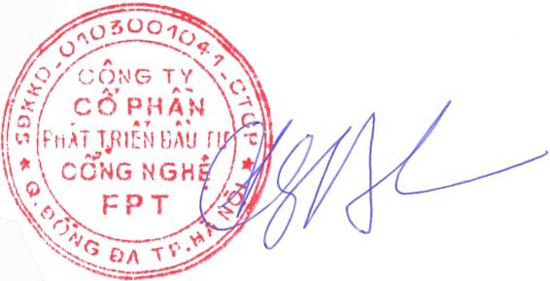  Trương Gia Bình

